NARAVNA ŠTEVILA
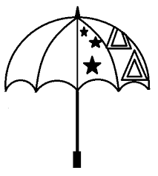
- Če so izjave pravilne zapiši P, če so nepravilne pa N.

- __ 33 ni večkratnik števila 7.
- __ Števila 2, 5, 7, 11 niso praštevila
- __ 18 je delitelj števila 3.

- __ Števila 24, 48, 136 so deljiva s številom 2.
- __ Število 1 je praštevilo.
- __ Število, ki je hkrati deljivo s 3 in 5, je deljivo tudi s 15.

- Zapiši množice.

- $V_{15}= ____________________________$
- $V_{3}∩V_{2}= _______________________$
- $D_{42}= ___________________________$
- $D_{6}∩D_{8}= _______________________$

- Med števili $504051, {10}^{5}, 310315, 19128 in 342010$ izberi tista, ki so deljiva:

- z 2: __________________________
- s 3: ____________________________

Številu $3__719__$ dodaj števki tako, da bo deljivo z 2, s 5 in z 9 hkrati.
- Določi na pamet.
$$D(7, 9) =$$ | $$D(12, 15) =$$ | $$D(4, 10) =$$ | $$D(8, 24) =$$ | $$D(4, 8, 10) =$$
$$v(7, 9) =$$ | $$v(12, 15) =$$ | $$v(4, 10) =$$ | $$v(8, 24) =$$ | $$v(4, 8, 10) =$$

- Dopolni.
Praštevilo je število, ki__________________________________________________ .
Vsako sestavljeno število lahko razcepimo na _______________________________ .

- Med števili $21, 23, 6, 9, 11, 17, 1, 25, 29, 39, in 27$ izberi:

- vsa praštevila: ____________________
- tri pare tujih si števil: ________________

- Števili 81 in 135 razcepi na prafaktorje in ju zapiši s potencami prafaktorjev. Na podlagi razcepa določi največji skupni delitelj in najmanjši skupni večkratnik teh dveh števil.

- Jaka, Rok in Tajda se vozijo ob 16.00 z avtobusom na Bled, kjer poteka matematična logika. Jaka se vozi vsakih 18 dni, Rok vsake 3 dni in Tajda vsakih 24 dni. Čez koliko časa se bodo ti prijatelji zopet srečali na avtobusu ob 16.00?

Odgovor: ___________________________________________________________
- Na glavnem trgu nekega mesta se srečajo tri ulice dolžine 840 m, 1452 m in 1212 m. mestne oblasti bi rade obnovile ulično razsvetljavo tako, da bi bila razdalja med svetilkami čim večja in na vseh treh ulicah enaka. Izračunaj jim, kolikšna bo razdalja med svetilkami in koliko svetilk bodo potrebovali.

Odgovor: ________________________________________________________________
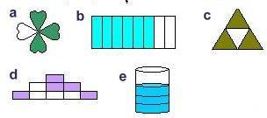
ULOMKI
- Kolikšen del lika je pobarvan?
- _______ b) ______ c) ______
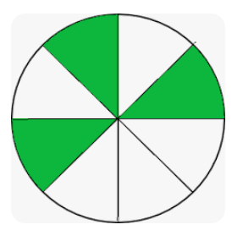
- _______ e) ________
- Ulomek zapiši s celim številom in ulomkom, ki je manjši od ena.  $$\frac{12}{5}= \frac{56}{8}= \frac{92}{7}=$$ |  | - Zapiši število kot ulomek, ki ima števec večji kot imenovalec.  $$3\frac{1}{4}= 12\frac{5}{6}=$$
 | 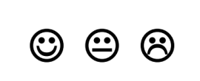  - Krajšaj ulomke :  - s številom 2  $$\frac{12}{10}= \frac{20}{24}=$$  - s številom 10  $$\frac{20}{30}= \frac{3000}{200}=$$  - s številom 3  $$\frac{15}{18}= \frac{120}{300}=$$ | - Okrajšaj ulomke:  $$\frac{21}{28}=$$  $$\frac{30}{36}=$$  $$\frac{56}{64}=$$  $$2\frac{248}{360}=$$

- Razširi ulomke :
d) na imenovalec 12
$$\frac{2}{3}= 1\frac{5}{6}=$$

d) na imenovalec 36
$$\frac{1}{3}= \frac{7}{9}=$$

- s številom 4
$$\frac{2}{3}= 7\frac{1}{5}=$$

- s številom 7
$$\frac{2}{5}= \frac{1}{7}=$$

- na stotine
$$\frac{5}{4}= \frac{13}{20}=$$
15. Na številski premici smiselno izberi enoto in upodobi naslednje ulomke:

- Razširi ulomke na dani imenovalec:
$$\frac{3}{4}= \frac{}{20} \frac{5}{6}= \frac{}{42} \frac{8}{9}= \frac{}{27} \frac{15}{10} = \frac{}{30}$$

- Razširi ulomke na najmanjši skupni imenovalec.
$$a) \frac{2}{3}= \frac{5}{4}= b) \frac{1}{6}= \frac{7}{8}=$$

$$c) \frac{1}{4}= \frac{5}{8}= d) \frac{5}{12}= \frac{7}{9}=$$

- Zapiši račun in izračunaj.
- $\frac{2}{3}$ od $27 =$ _____________________ | - $\frac{7}{8}$ od $1 km$ $= ____________________$m

- V 7. c razredu je 24 učencev in vsak obiskuje en krožek. Devet učencev je v likovnem krožku, trije so v krožku logike, 12 pa jih je v pevskem zboru. Kolikšen del učencev sodeluje pri posamezni dejavnosti? Izrazi z okrajšanimi ulomki. (zvezek)

20. Zapiši z ulomkom, ga okrajšaj, če se da …
a) Kolikšen del šolske ure je zadnjih 5 min?

b) Kolikšen del dneva prespi človek, ki spi 8 ur na dan?

c) Knjiga ima 150 strani. Žan je prebral 30 strani. Kolikšen del knjige je prebral?

d) Od 350 učencev neke šole jih je naročenih na malico 300. Kolikšen del vseh učencev je to?

e) Od 365 dni je 210 dni pouka. Kolikšen del leta so prosti dnevi?

